Cercle
Fait par Christopher Claveau
MSI 1
20 avril 2023

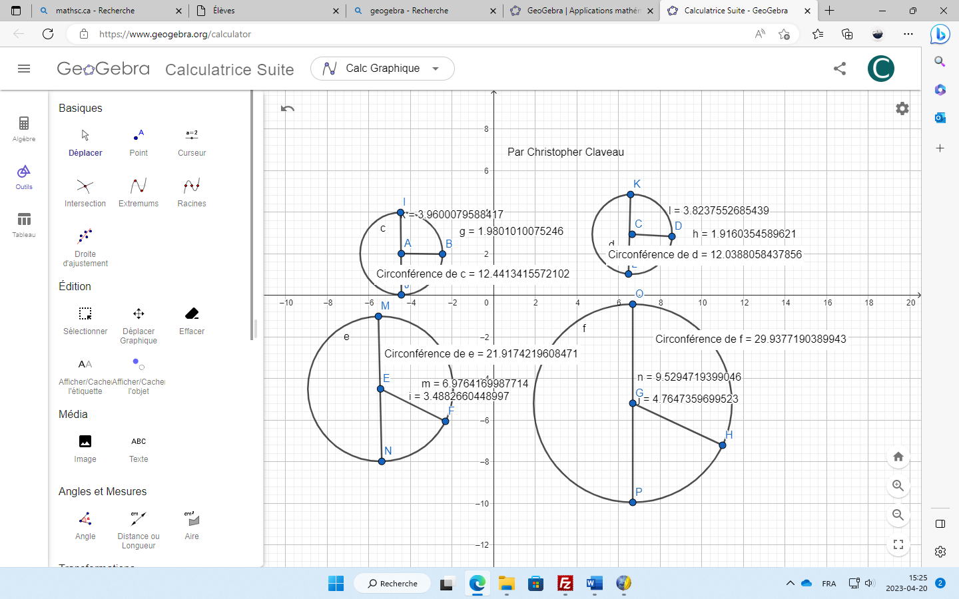

Cercles | rayon | diamètre | circonférence | C/D
1 | 1.980 | 3.960 | 12.441 | 3.141
2 | 1.916 | 3.824 | 12.039 | 3.148
3 | 3.488 | 6.976 | 21.917 | 3.141
4 | 4.765 | 9.529 | 29.938 | 3.141

